媽媽眼裡最美的安安天使
姓名：錢虹安 / 媽媽：張素珠
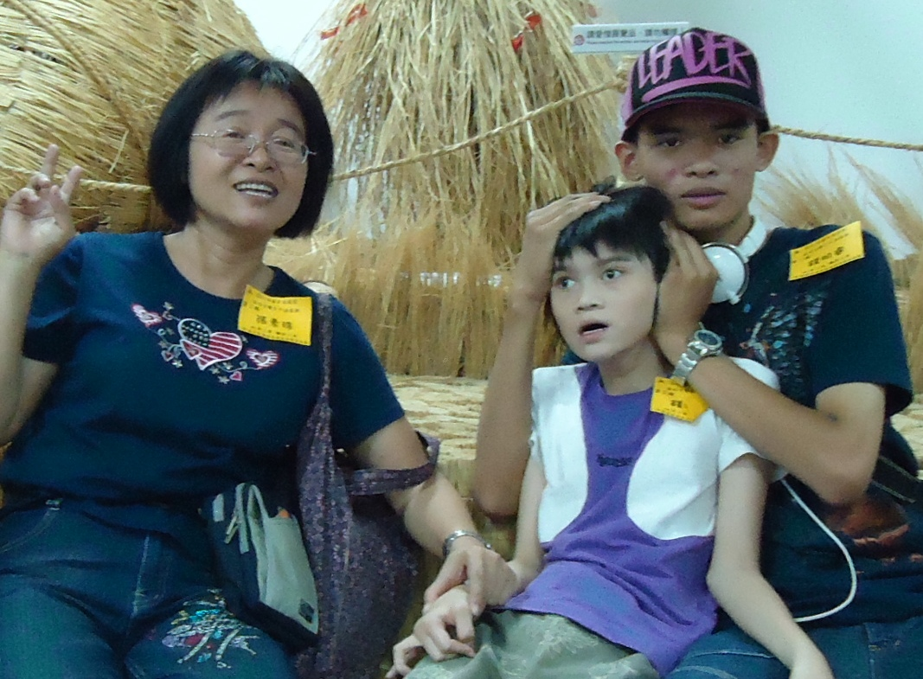
年齡：16歲
疾病名稱：Angelman氏症候群（天使症候群）

白皙清秀的安安正值青春少女的年紀，然而和一般十多歲女孩不同的是，將近160公分的安安得穿著矯正鞋才能勉強站立，語言能力甚至像個嬰兒一樣，只能勉強「咿咿呀呀…」的發出一些聲音表達自己的情緒。因為安安罹患的正是俗稱「天使症候群」的「Angelman氏症候群」，因為染色體的微小缺失，造成安安有嚴重的學習障礙和發展遲緩，並伴隨著特殊的面部表徵，和不定時會發作的癲癇症狀。因此平常媽媽工作的時候，安安就要在特殊學校接受老師全天候的照顧，回到家媽媽也要把安安放在大搖籃裡，並隨時注意著，才能一邊煮飯或整理家務。

樂觀的媽媽回想起照顧安安小時候的情況，總是笑說「我也不知道阿，只是想說哥哥不到一歲就會走路了，怎麼安安七、八個月了還不會坐，動作也有點遲緩，只好開始讓她去做復建…」起初醫生也無法判定安安的症狀，只說「可能是腦性麻痺吧…」媽媽只好讓安安持續復健，緩和肢體發展的不適。直到安安三歲多做復健時，護理人員建議媽媽帶到大醫院檢查，才確診了罹患罕見疾病的事實。

也因為安安完全無法自理，媽媽只好在家裡全職照顧，但是家裡也因此少了一份收入來源，沉重的醫療開銷壓得全家喘不過氣來…這時幸好遇到了熱心的鄰居，指導媽媽製作手工拼布包，既可以照顧安安、偶爾又可以拿出來賣貼補家用。原本不會縫紉的媽媽為了她，努力的學習製作拼布包，現在每一個拼布包都深受歡迎；為了方便帶安安去看醫生，原本連騎車都不會，東西南北也搞不太清楚，到現在連開車也難不倒他，或許這就是母愛的偉大本質。

媽媽總是開朗的笑說「我就像生了一個嬌貴的小公主，既然生了，我不照顧，那要誰來照顧呢？而且要是別人來顧，我還捨不得呢…」安安媽媽就是這樣一針一線的為安安織起愛的保護網，一如天下父母心的為孩子奉獻最無私的愛和溫暖……….

